Управление образования Администрации города Губкинского
Муниципальное автономное общеобразовательное учреждение
«Средняя общеобразовательная школа № 4».

Номинация: «Методические разработки по темам, связанным со станками с ЧПУ»
Компьютеризированная вышивальная машина Satelite EMB Pro как универсальное средство для проектной деятельности и профессионального самоопределения учащихся.
Образовательная практика. Методическая разработка урока.

Автор работы:
Сардина Л.Д.
учитель 1 квалификационной категории
МАОУ «СОШ» №4

г.Губкинский
2022 год
Компьютеризированная вышивальная машина Satelite EMB Pro как универсальное средство для проектной деятельности и профессионального самоопределения учащихся.
Введение
Подростковый кризис самый серьезный, так как включает в себя возрастные задачи, для решения которых необходимо осуществить значимый выбор - самоопределиться. Нынешняя система образования выстроена так, что подросток, выбирая будущую профессию, в достаточной степени рано, сталкивается с профессиональным становлением.
Профессиональное самоопределение школьников – задача чрезвычайно сложная, личностная, прежде всего потому, что является процессом принятия решения в ситуации многоальтернативного выбора. И школа предоставляет его, с учётом индивидуальных особенностей личности, которые включают как способности, навыки, склонности, так предпочтения и интересы школьника. С появлением в образовательных учреждениях центров цифрового и гуманитарного профилей «Точка роста» у обучающихся появились возможности работать на профессиональном цифровом оборудовании, пробовать свои силы в различных проектах, знакомиться с профессиями. При этом учащиеся имеют возможность наблюдать, взаимодействовать и видеть пересечения различных и смежных профессий школьники понимают, что выбор -это не всегда отказ от чего-то, это возможность реализовать себя в различных профессиональных сферах деятельности.Образовательная область "Технология" считается важным.
Овладение учащимися содержанием образовательной области "Технология" обеспечивает преемственность их перехода от общего к профессиональному образованию, трудовой деятельности и дальнейшему непрерывному самообразованию.
Аналитическая часть
Компьютерная вышивка более проста в исполнении, но для осуществления процесса необходима специальная вышивальная машина, программа и готовый дизайн машинной вышивки. И к тому же, это весьма дорого.
Практическая часть.
Нашей школой в 2021 году были закуплены современныекомпьютеризированные швейные машинки с жидкокристаллическим дисплеем и компьютеризированная вышивальная машина EFFEKTIV Satellite EMB 1015 PRO, которая является профессиональной помощницей в швейном деле (Приложение 1, рисунки1-2).
Однако с появлением высокотехнологичного оборудования, перед учителем встал вопрос о применении его на уроках технологии. Использование данной машины только в демонстрационном режиме - совершенно не эффективно.
Цель работы – организация применения компьютеризированной вышивальной машины EFFEKTIV Satellite EMB 1015 PRO на уроках технологии при выполнении проектов, подготовке учащихся к творческим конкурсам, к Всероссийской олимпиаде школьников по технологии и для профессионального самоопределения учащихся.
Практическая часть
При внедрении нового высокотехнологичного оборудования я, как учитель, придерживаюсь поэтапного и комбинированного использования оборудования по принципу от простого к сложному.
Работа на данном оборудовании проходит в 5-8-х классах при изучениимодулей и разделов программы: «Технологии получения и преобразования текстильных материалов», «Декоративная отделка изделия», «Технологии художественно-прикладной обработки материалов», Технология ведения дома.
В пятом классе на уроках применяем электромеханические и компьютеризированные швейные машинки, сравниваем дизайн, технические характеристики, возможностив эксплуатации, отмечаем плюсы и минусы разного класса швейных машинок. Обучающиеся изготавливают изделие на электромеханических машинках, а декоративную отделку выполняют, используя компьютеризированные швейные машинки.
В шестом классе обучающие учатся самостоятельно работать с ЖК-дисплеем, выбирать номер строчек, менять рекомендованныйим тип лапки, настраивать длину стежка и ширину зигзага, выполняют декоративную отделку изделия, применяя компьютеризированную вышивальную машинку с ЧПУ.
В седьмом классеучащиесязнакомятсяс сенсорным управлением, которое позволяет в режиме реального времени вносить корректировку в работу вышивальной машины и добавлять настройки в один клик. На практических занятиях обучающиеся самостоятельно выполняют поиск необходимого рисунка в интернете, при помощи электронного носителя переносят его ввышивальную машину, учатсязаправлять ткань в пяльца, задавать необходимый цвет нитки на каждый этап работы по рисунку.
В восьмом классе, совместно с учителем информатики, провожу интегрированные уроки с применением программного обеспечения«Embid» которая помогает создать свой индивидуальный дизайн вышивки. Это программа позволяет работать не по шаблону,а разрабатывать авторские дизайны, комбинировать готовые, создавать новыесхемы,изменяя или объединяя рисунки (Приложение 2, рисунки 3-12).

Заключение
Использование компьютеризированной вышивальной машины EMB 1015 PRO – это широкие возможности для подготовки учащихся к творческим, исследовательским конкурсам различных уровней, а так же для выполнения творческих проектов для их демонстрации на олимпиаде.Всего за год работы на данном вышивальном оборудовании ребята уже смогли показать положительные результаты став победителями и призерами всероссийских конкурсов, а так же получили статус призеров на муниципальном и региональном этапе ВОШ.
Данное техническое оборудование позволяет воплотить и реализовать самые смелые ученические проекты, выполнить все задуманные современные дизайн-декоры, украсить любой элемент одежды, создавать аксессуары.
Работа на профессиональном, увлекательном оборудовании является хорошим стимулом для привлечения интереса учащихся к урокам технологии, а также профессиональному становлению самоопределению учащихся.
Опыт работы транслировался на мероприятиях:
-Городская неделя по «Технологии» в системе «Мастер-класс с применением компьютеризированной вышивальной машины»03.03.2021 № 168-УО.
-Городской семинар-практикум «Формула успеха»в рамках деятельности региональной инновационной площадки «Проектный офис»,занятие «Работа на компьютеризированной вышивальной машине»приказ 532-УО от 27.04.2022.
Материалы опубликованы на сайте:
-Всероссийского конкурса профессионального мастерства «Новые горизонты образования», серия ИН-16313-815646, 28.04.22, по теме: «Современный урок технологии с применением станка ЧПУ».
-Международного центра образования и педагогики номер сертификата СВ201369, 16.05.2022.,по теме: «Современный урок технологии с применениемкомпьютеризированной вышивальной машины».
-RUNUBE, «Работа на компьютеризированной вышивальной машине»https://rutube.ru/video/10ac0515e506107b1e516e0e7b965429/
Творческие работы учащихся представлены:
- Городском конкурсе «Губкинский сувенир»,в номинации декоративно-прикладное творчество диплом лауреата II степени.
- Городском конкурсе «Пасхальный вернисаж» в номинации декоративно-прикладное творчество диплом I степени.
-Городской научно-исследовательской конференции школьников
«Ступень в будущее»Диплом 1 степени.
- Первом региональном конкурсе для детей и педагогов «Моя Югра», в номинация: "Детские исследовательские работы и проекты"конкурсная работа «Подарок сестрёнке» диплом 2 степени.
- Всероссийском конкурсе для детей и молодежи «Талантливое поколение" диплом лауреата I степени, в номинации «Костюм, головной убор», конкурсная работа «Новогодний колпак».
- Евроазиатском институте развития образования имени Януша Корчака, диплом лауреата II степени в «Свободной номинации», конкурсная работа, «Эмблема спортивного клуба "Белый медведь"».
-Международном конкурсе проектно-исследовательских работ, диплом победитель«Горизонты знаний»серия ин-16313-815651,в номинация «Наука и технология» проектная работа "Вдохновение".
- Международном фестивале «Детство без границ», дипломы 1, 2 степени в номинации «Декоративно-прикладное творчество, вышивка",конкурсная работа «Подарок маме».
Список литературы
- Концепция развития технологического образования в системе общего образования Российской Федерации. – М., 2018.
- ВышивальнаямашинаEFFEKTIVSatelliteEMB 1015 Prohttps://effektiv.ie/ru/product/effektiv-satellite-emb-1015-pro/
- Машинная вышивка: эксклюзив, доступный каждому // Легк. промышленность. Курьер. – 2016 № 5.— C. 20–21.
- Методические разработки по теме «Объекты труда для проектной деятельности учащихся в предметной области «Технология» (лазерные технологии, прототипирование, станки с ЧПУ, робототехника) Ответственный за выпуск Н. В. Банникова, технический исполнитель Е. С. Варнавин
- «Методическая разработка по теме: «Искусство машинной вышивки»
- https://kopilkaurokov.ru/tehnologiyad/prochee/mietodichieskaia-razrabotka-po-tiemie-iskusstvo-mashinnoi-vyshivki

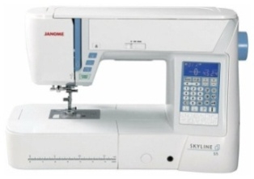
Приложение 1
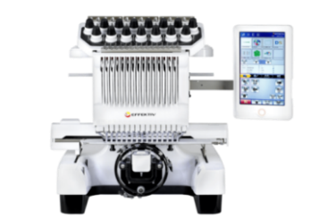

Рисунок 1.Компьютеризированная Рисунок 2. Компьютеризированная
швейная машина вышивальная машина EFFEKTIV с ЧПУ
Приложение 2
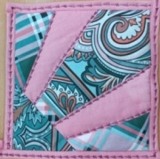
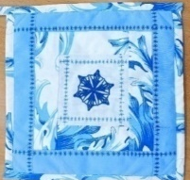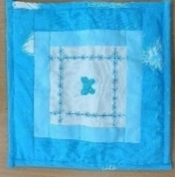
Рис.3 Рис.4 Рис.5

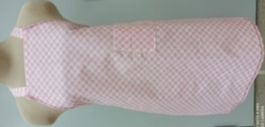
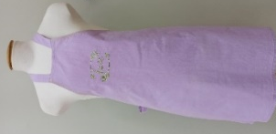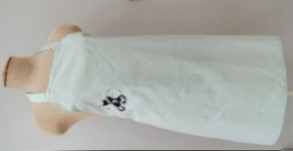
Ри.6 Рис. 7 Рис. 8
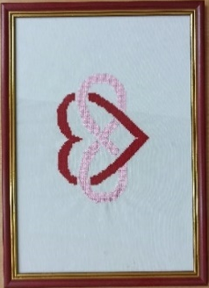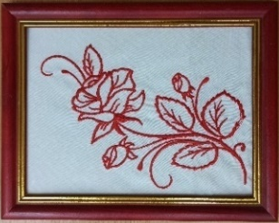
Рис. 9 Рис. 10

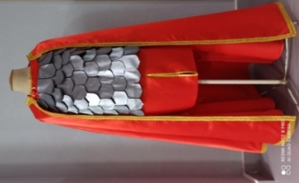
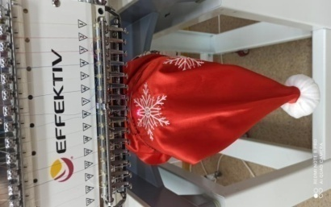
Рис. 11 Рис. 12

Приложение 3
Методическая разработка в 5 классе
Тема: «Прихватка в лоскутной технике»
Цели урока: Самостоятельное изготовление композиции прихватки в лоскутной технике.
Планируемые образовательные результаты.
Предметные: приобретение умений и навыков по составлению модуля композиции и композиции, составлению графической композиции на листке.
Метапредметные:
регулятивные - планировать своё действие в соответствии с поставленной задачей; вносить необходимые коррективы в действие после его завершения, на основе его оценки и учёта характера сделанных ошибок;
коммуникативные – уметь формулировать свои мысли в устной форме; слушать, понимать информацию, вступать в диалог с одноклассниками, принимать другие точки зрения и приходить к общему мнению;
познавательные - уметь ориентироваться в своей системе знаний; с помощью учителя отличать новое от уже известного; добывать новые знания; формировать уважение к труду мастеров прошлого и настоящего; находить ответы на вопросы, используя свой жизненный опыт и информацию, полученную на уроке.
Личностные: уметь проводить самооценку на основе критерия успешности учебной деятельности
Образовательные ресурсы.
Материально-техническая база: компьютер, проектор, экран, презентация, компьютеризированная швейная машина, компьютеризированная вышивальная машина с ЧПУ
Инструменты и материалы: ножницы, линейка, хлопчатобумажные лоскутки, шаблоны, нитки, иголки, булавки, компьютеризированные швейные машины, цветовые круги, технологическая карта.
Образцы готовых изделий: изделия декоративно-прикладного искусства (салфетка, прихватка, свистульки, плетёные работы из лозы и соломки, деревянная ложка, бусы из бисера, вышивка, резная дудочка, матрёшки).
Вид урока: урок открытия новых знаний с применения полученных знаний на практике.
Формы организации учебной деятельности: фронтальная, индивидуальная, групповая.

План урока:
- Организационный этап
Вначале урока класс разделить на три группы.
Слайд 1.
Слайд 2.Я здороваюсь везде на улице и дома

Даже здравствуй, говорю соседке незнакомой.

Здравствуй солнце золотое
Здравствуй небо - голубое,
Здравствуй лёгкий ветерок
Здравствуй маленький дубок
Здравствуй утро, здравствуй день
Нам здороваться не лень!
- Мотивация (самоопределение) к учебной деятельности (вводная беседа).

Слайд 3. В этом учебном году мы с вами многому научились: планировать интерьер кухни, шить на швейной машинке, раскраивать, строить и моделировать выкройку фартука.
Демонстрация коробки
Кто знает, из чего она сделана?
Ученики: (Из соломки.)
Достаём из коробки
Эти предметы разные по внешнему виду, способу изготовления и материалу из которого они выполнены, все они объединены в одну группу, предметы народного творчества.
У каждого народа сложились свои виды художественных ремёсел. Народное искусство хранит вековые традиции, передаёт из поколения в поколение. До сих пор произведения народных мастеров украшают повседневный быт человека. Декоративно прикладное искусство многообразно.
- Постановка проблемы и выход на тему урока
Слайд 5.
Чтобы узнать, о чём пойдёт речь, отгадайте мою загадку.
В кухне я тебе подмога –
Руки спрячу от ожога.
Я красива и толста,
Из ватина и холста.
Хоть и противень горячий,
Руки я надёжно прячу.
Ученики дают ответ
Слайд 5А.
Прихватка.
В старину ткани были дорогие, очень ценились и все лоскутки, кусочки и их остатки долго хранились, а когда скапливалось достаточное количество лоскутков, то хозяйка из них могла сшить себе нужное изделие.
Как вы думаете, что ещё кроме прихваток, выполняли женщины из лоскутков ткани?
Слайд 6. Ученики: (коврики, шторки, покрывала, сумки, одеяла и так далее).
А кто из вас назовёт эту технику шитья из кусочков и лоскутков ткани?
Ответы детей: Лоскутная техника
Слайд 7. Кто уже догадался, чему будет посвящена тема нашего урока?
- Ученики: (Прихватке)
К какой технике она выполнена?
Ученики: (ответ учеников)
Задачи
Изучим виды прихваток.
Изучим виды тканей, используемые для прихватки, способы изготовления прихваток.
- Освоение нового материала
Слайд 8. Искусство лоскутного шитья известно многим народам мира. Считается, что этот вид декоративно-прикладного искусства возник в Англии, затем в Америке, где получил название «пэчворк», «квилтинг». В России лоскутное шитье стало активно развиваться с середины XIX века.
Слайд 8А. А у нас в России в городе Суздале даже проходят фестивали Лоскутного шитья.
Слайд 9.Ребята, а как вы думаете, легко ли сшить прихватку самому?
Ученики: (ответ учеников)
Задание №1
- Чтобы узнать этапы изготовления прихватки, заполните таблицу, обозначив цифрами правильную последовательность.
Слайд 10 и 10А. Проверяем (Работа с таблицами в группах)
Слайд 11.Инструменты.
Раньше женщины все свои швейные работы выполняли, вручную пользуясь только нитью, иголкой и ножницами. А сейчас в наше время существует большое количество помощников для облегчения женского труда.
Задание№2. Выберите из предложенного списка те инструменты, которые помогут вам при изготовлении прихватки.
- Закрепление материала.
Слайд 12.Цветовое сочетание орнамента.
Лоскутницы так искусно подбирали кусочки ткани по цвету, соединяли в гармоничные композиции, что эти изделия становились настоящими произведениями искусства.
Чтобы любое сшитое вами изделие смотрелось красиво, и сочетались в нём цвета, для этого надо знать основные законы цветоведения и использовать цветной круг. Гармоничные цветовые композиции получаются сочетанием двух, трёх, четырёх цветов.
- Сочетание двух цветов (контраст)
- Сочетание трёх цветов (аналогия)
- Сочетание трёх цветов (триада)
- Сочетание четырёх цветов (квадрат)
Из уроков ИЗО вы знаете, что цвета делятся на три группы – нейтральные, холодные, теплые.
Нейтральные цвета ассоциируются с углём, снегом и даже мышью, тёплые цвета ассоциируются с солнцем и огнём, а к холодные относятся– цвета, напоминающие воду, лес.
Слайд 12А.
Задания №3
Распределите по основным трём цветовым группам.

- Физминутка.
Сегодня я – портниха,
Я шью и режу лихо!
Вот ножницы, а вот матрац –
Лоскутик нужен мне: Клац! Клац!
Из лоскута матрацного
В полоску, ярко-красного,
Я шью для мамы пуховик –
Жужжу машинкою: Вжик! Вжик!
В матраце жуткая дыра!
Наверно, в угол мне пора.

Слайд 14.Техники лоскутного шитья
Композиция — это составление, соединение, сочетание различных частей в единое целое в соответствии с какой-либо идеей.
Для лоскутных композиций можно использовать разнообразные виды хлопчатобумажной и льняной ткани, можно использовать ткань из старых вещей, главное, чтобы они не были очень ветхие и быстро не порвались. Лоскутки надо подобрать так, чтобы он были одной плотности, фактуры и текстуры (толщины). Изделие из лоскутков будет хорошо смотреться, если: тёмные ткани будут сочетаться со светлыми, крупный рисунок с мелким, однотонные с пёстрыми тканями.
Слайд 15. Выделяют 3 техники лоскутного шитья:
- Полоска.
- Треугольник.
- Квадрат.
- Практическая работа применением компьютеризированной вышивальной машины с ЧМУ
Слайд 16.Творческая работа в группах.
Технологическая последовательность изготовления прихватки
- разработать эскиз в полученной технике;
- выполнить цветовую композицию прихватки пользоваться цветовым кругом;
- вырезать по шаблону детали прихватки из цветных лоскутков;
- пронумеровать последовательность соединения лоскутков прихватки;
- выполнить вышивку на компьютеризированной вышивальной машине с ЧПУ;
- соединить лоскутки вокруг вышивки, на компьютеризированной швейной машине пользуясь технологической картой;
- оформить изделие декоративными строчками;
- влажно-тепловая обработка;
- представление проекта.
- Рефлексия.
Подведение итогов

Технологическая карта урока. Таблица №1

№ п/п | Название операции | Фото этапов алгоритма работы | Инструменты
1 | Прикрепить стабилизатор на изнаночную сторону | 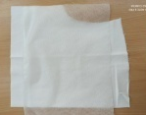 | Ткань, стабилизатор, утюг
2 | Запялить ткань в пяльцы. Установка пялец в держатели машины. | 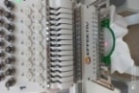 | Ткань, пяльца, компьютеризированной вышивальной машине
3 | Перенос схемы-рисунка с электронного носителя в программное обеспечение машинки | 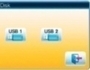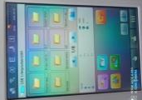 | Флешка, сенсорный экран, компьютеризированной вышивальной машине
4 | Предварительный просмотр и выбор схемы | 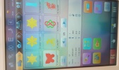 | Сенсорный экран, компьютеризированной вышивальной машине
5 | Настойка координатной оси, масштаба, поворота на оси | 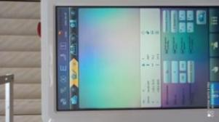 | Сенсорный экран, компьютеризированной вышивальной машине
6 | Настройка порядка смены цветов. Выбор цветового обозначения и нумерации иглы | 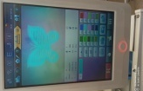 | Сенсорный экран, компьютеризированной вышивальной машине
7 | Выбор размера пялец | 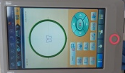 | Сенсорный экран, компьютеризированной вышивальной машине
9 | Старт и вышивка орнамента | 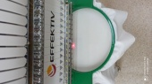 | Сенсорный экран, компьютеризированной вышивальной машине
10 | Удаление стабилизатора, влажно-тепловая обработка вышивки |  | Ножницы, готовая работа, утюг, гладильная доска.

